ПРОГРАММА ПРОЕКТНОЙ РАБОТЫ
по физике
(ведущий доцент кафедры экспериментальной физики Алексей Викторович Зюзгин)

МЛАДШАЯ ГРУППА
Ребята познакомятся с условиями полета тел. Проделают уникальные опыты с полетами цилиндра Магнуса и подвесом шариков в струях воздуха и воды. Загадочное поведение диска лорда Рэлея и обыкновенных флажков, несомненно, должно привлечь любознательные взоры малышей. Регистрация явлений будет проводиться с помощью зеркальных цифровых фотоаппаратов и новейшей HDV-видеокамеры.

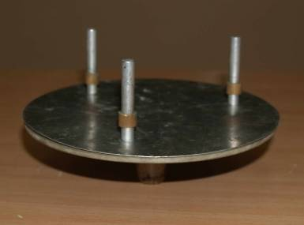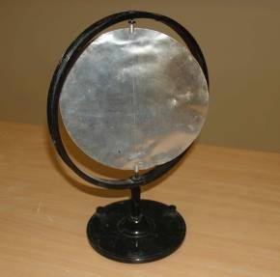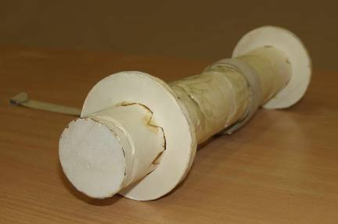

СРЕДНЯЯ ГРУППА
Ребята познакомятся с удивительным явлением природы – электрическим зарядом. Проделают античные опыты с электризацией тел и электрическим султаном. Научатся делить заряды с помощью электроскопов и cоздадут уникальное явление – электрический ветер. Регистрация явлений будет проводиться с помощью зеркальных цифровых фотоаппаратов и новейшей HDV-видеокамеры.

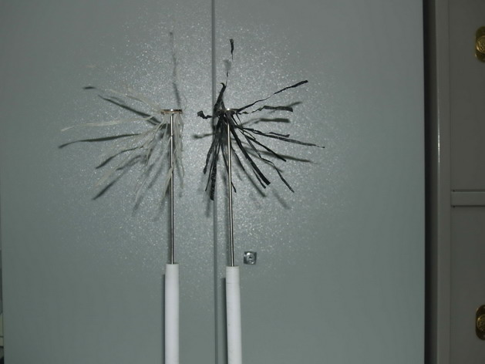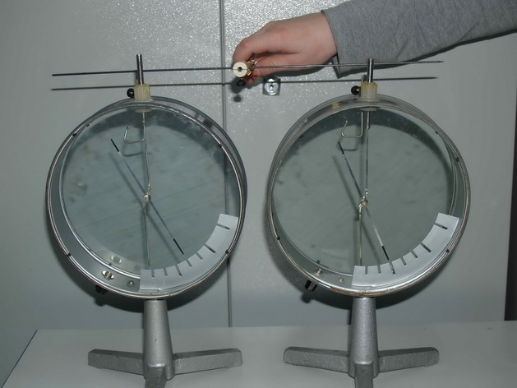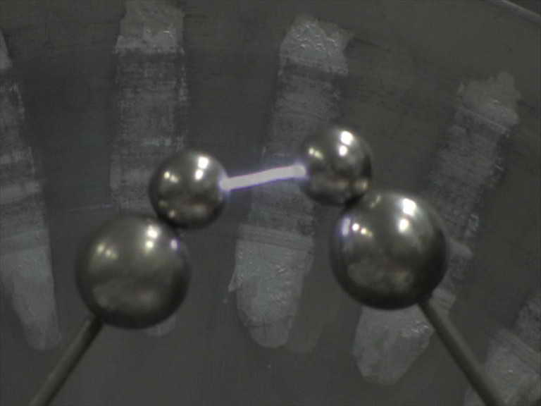
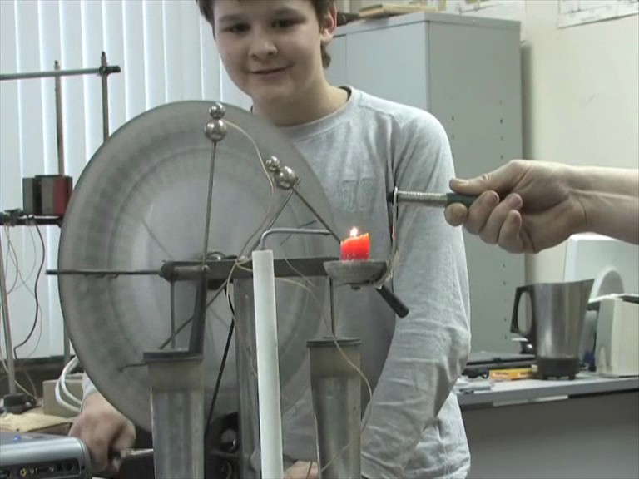

СТАРШАЯ ГРУППА
Ребята познакомятся с наглядными проявлениями закона сохранения количества движения. Проделают уникальный опыт по доказательству вращения Земли с колоссальным маятником Фуко, подобным тому, что находился когда-то в Исаакиевском соборе Ленинграда. Ознакомятся с принципами работы систем пространственной ориентации на примере красивых опытов со скамьей Жуковского и гироскопом. Регистрация явлений будет проводиться с помощью зеркальных цифровых фотоаппаратов и новейшей HDV-видеокамеры.
